明新科技大學 資訊工程系
專題預審書(範例)

組員  (學號、姓名) | B08170001 方大同  B08170002 陳小湘  B08170003 李大方  B08170004 王小祥
指導老師 | 嚴不過老師
專題題目 | 利用AI技術建立松鼠生態觀覽系統
專題動機 | 園區以創造具有自然欣賞之教育環境，提昇高品質之遊憩體驗為前提，並以鳥禽保育之理念，擴大民眾對野生鳥禽的認識及建立愛護自然界生態的觀念，持續向成為國際級生態教育風景區目標邁進。
預期成果  (功能列表) | - (大數據)大量蒐集松鼠相貌  - (大數據)大量蒐集松鼠習性  - (影像辨識)松鼠影像辨識  - AI預測模型建立  - 松鼠出沒時間與地點通知  - 松鼠動態及時觀覽系統
系統架構圖 | 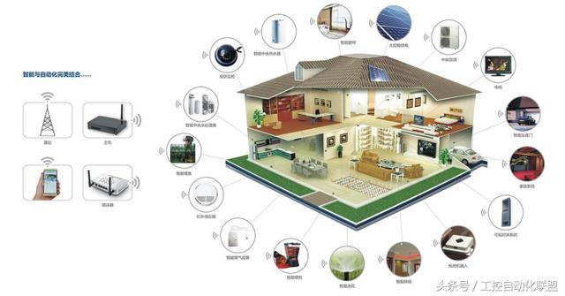  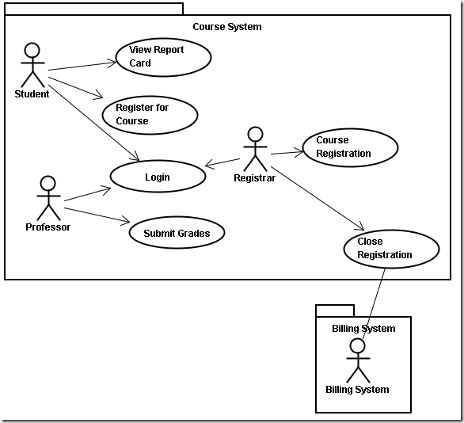  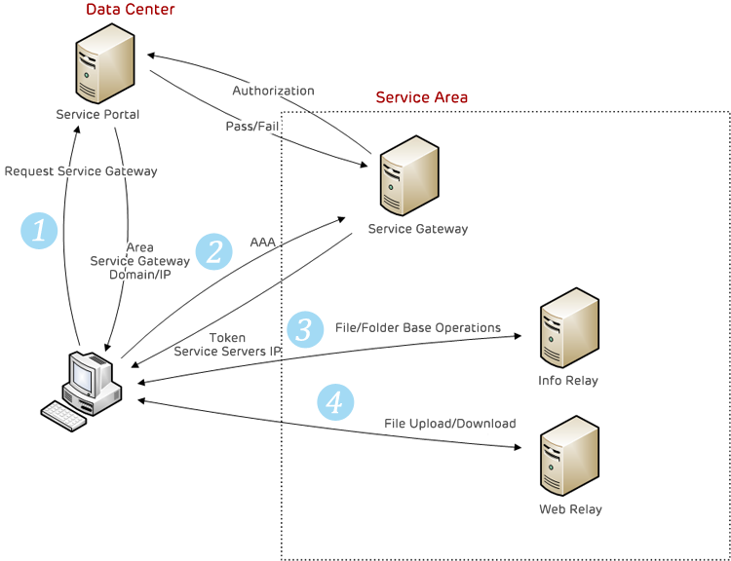
相關技術 | - MS-SQL  - PHP  - Apache  - HTML5、CSS、Javascript  - Vue、D3  - Android
參考資料 | - 戶外教育平台  https://outdoor.moe.edu.tw/home/resource/detail.php?type=place&id=474  - Vue.js https://vuejs.org/
審查意見
審查委員

